出國報告（出國類別：研習考察）

印尼茶業產製銷調查

服務機關：行政院農業委員會茶業改良場
姓名職稱：林金池 研究員兼秘書
服務機關：行政院農業委員會茶業改良場
姓名職稱：邱垂豐 研究員兼茶作課長
派赴國家：印尼
出國期間：98年7月6～11日
報告日期：98年8月5日
經費來源：行政院農業委員會茶業改良場

目 次
壹、目的 1
貳、行程 1
參、參訪人員 2
肆、考察過程及內容 2
伍、考察心得建議事項 17

壹、目的
近年來台灣茶葉所面臨的產銷問題不只是提升茶葉品質，更重要的競爭是來自如越南、印尼及泰國等廉價進口台式烏龍茶葉。烏龍茶已列為政府推展外銷之旗艦產品，但隨著加入WTO，各種茶類將陸續進入市場，對台茶產銷勢將造成衝擊。本計畫擬進行國外台式烏龍茶產製銷調查，藉由資料蒐集與評估分析，期能研擬因應策略，化危機為契機，提高台茶產業競爭力。
貳、行程
日期 | 行程及聯絡人員
7月6日  （星期一） | 桃園國際機場搭CIA761（華航）班機→13：30抵達雅加達。  16：00 拜會駐印尼代表處（雅加達市中心）。  18：00 赴駐印尼技術團團部（雅加達北區）。  夜宿雅加達。
7月7日  （星期二） | 6：30自雅加達出發→11：00萬隆。  11：00參訪印尼農業部茶葉與奎寧研究所（萬隆）。  16：00參觀拜會萬隆當地KBP CHAKRA茶葉公司。  夜宿六三茶園。
7月8日  （星期三） | 8：00參訪六三茶園。  11:00參訪駐印尼技術團茂物農企業經營推廣中心  (茂物農業大學)。  夜宿雅加達。
7月9日  （星期四） | 雅加達6:30出發→搭機(8:40)→蘇門答臘蒙古路參訪陳志新先生茶園及製茶工廠。  夜宿蒙古路。
7月10日  （星期五） | 6:30自蒙古路省陳志新先生茶園出發→搭機(10:10)返回雅加達。  14:00考察印尼首都雅加達茶葉市場銷售情形。  夜宿雅加達。
7月11日  （星期六） | 10：30 前往雅加達機場。  14：00 搭CIA762（華航）班機→20:32抵達台灣桃園國際機場。

參、參訪人員
參訪人員為行政院農業委員會茶業改良場研究員兼茶作課長邱垂豐及研究員兼秘書林金池等兩名。

肆、考察過程及內容
一、印尼簡介
（一）地理位置：
印尼是世界最大的群島國家，由5大島(爪哇、蘇門答臘、加里曼丹、蘇拉維西及伊里安佳亞)及30個島群組成，全國共有17,508個大小島嶼，有「千島國」之稱，全國總面積達1,919,443平方公里﹝為台灣面積之53倍﹞。印尼島群分佈於北緯6度、南緯11度，東經95度至141度之間，赤道貫穿全境，東西達5,150公里，南北約1,930公里，位居亞洲大陸及大洋洲間之橋樑，太平洋及印度洋之要衝，北鄰菲律賓，西隔麻六甲海峽，與馬來西亞及新加坡相望。在全球戰略上居重要地位（圖1）。
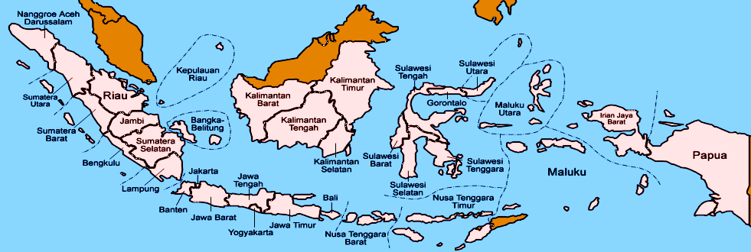
紅色為考察區域

印尼幅員廣大，全國分三個時區，即印尼西部時間、中部時間及東部時間。其中部時間與台灣時間同，峇厘島即在此一巷時區內，首都雅加達位於印尼西部時區，時區較台灣晚一小時。
圖1、印度尼西亞(Indonesia)
（二）氣候：
印尼因地處赤道兩側，氣候屬熱帶雨林型氣候，高溫潮溼，常年如夏。四月至十月受澳洲大陸性氣流影響，降雨量少，為氣候燥熱之乾季；十一月至隔年三月受亞洲及太平洋氣流影響，午後多有季節性陣雨，降雨量豐沛，為溫濕之雨季。
印尼平均氣溫因地勢而異，沿海平原為28℃，內陸山區為26℃，高山區則為24℃。由於海域遼闊，受海潮洋流影響，濕度偏高，平均溼度約在70%至90%之間。無颱風，氣候穩定。
（三）人口：
印尼全國人口約2億4千萬人(2008年)，係世界第四大人口國，人口年成長率約1.5%，平均人口密度約為114人／平方公里。惟人口密度分布不均，其中爪哇島997人／平方公里最為稠密，巴布亞最稀少，僅為10人／平方公里。印尼人口種族複雜，多達三百餘種，主要種族為爪哇族約佔45%；華人約佔5%，約1,200餘萬人；印尼官方語為印尼語，知識份子多諳英語，華人多諳華語、台語或客家語。
印尼全國劃分為三十省區，首都雅加達，各大城市人口數列舉如下：
1.雅加達(JAKARTA)：印尼首都，政治、經濟中心，人口約一千萬人，面積650平方公里(含千島群島)。
2.泗水(SURABAYA)：東爪哇省首府，工商業發達，人口近三百萬人。
3.萬隆(BANDUNG)：西爪哇省首府，紡織業重鎮，人口一百多萬人。
4.棉蘭(MEDAN)：北蘇省首府，人口約一百五十萬人。
5.三寶瓏(SEMARANG)：中爪哇省首府，人口約一百萬人。
6.其他如日惹(YOGYAKARTA)、巨港(PALEMBANG)、錫江(UJUNG PANDANG)及萬雅佬(MANADO)等均為重要城市。
（四）語言：
全國地方語言多達五百八十多種，官方語言為印尼國語(BAHASA INDONESIA)，英語在大都市及商場中運用尚稱普遍，許多華人集中之城市，如在蘇門答臘島之棉蘭、巨港、東加里曼丹之坤甸、山口洋等地，可通用閩南語、客家話及潮洲話。
（五）宗教信仰：
印尼憲法保障人民有信仰自由，回教並非國教，但境內回教徒佔全國人口之86.1%，基督徒佔5.7%，天主教徒佔3.3%，印度教徒佔1.8%(峇厘島居民多信奉印度教)及佛教徒佔1%。
（六）平均每人國民所得（購買力）及貨幣：
1.國民所得：全國國民平均所得約為USD$ 2,271 美元(2008)。
2.貨幣：印尼的貨幣單位盧比(Rupiahs，簡稱RP) 紙鈔面值分100,000、50,000、20,000、10,000、5,000、1,000；美金與印尼盧比匯率約為1：10,500 ；新台幣與印尼盧比匯率約為1：320 。
（七）政治制度：
印尼獨立於1945年8月17日，全國現有30省、2個特別行政區(亞齊及日惹)及1個首都特區(大雅加達市)。印尼為總統制國家，依1945年8月頒佈之印尼憲法規定，中央政府由總統、人民協商會議、人民代表議會(國會)、最高法院、最高評議院及審計院組成。總統為國家元首亦為最高行政首長，任期五年，連選得連任一次。政府行政系統包括3位統籌部長、19位部長及10位國務部長。依據人協會於2002年8月修憲規定，印尼在2004年4月5日舉行國會議員普選，同年7月5日舉行首次總統、副總統人民直選，人民協商會議不再行使選舉正、副總統之權力。印尼本屆國會議員普選已於2009年4月9日舉行，同年7月7日舉行總統、副總統大選。
（八）國旗：
印尼國旗為上紅下白二色旗幟，紅色代表自由與勇氣，白色象徵正義與純潔；印尼國徽是一隻金色巨鷹(Garuda)，胸前掛著一張盾牌，盾牌上的五個圖案：星星、項鍊、水牛頭、榕樹、棉花與稻穗，代表印尼建國五原則(PANCASILA)：即信奉上帝、人道主義、國家統一、民主政治及社會正義。以上五原則為政府施政之最高指導原則，亦是印尼全國人民及各黨派遵守之信念。
（九）天然資源：
印尼為以農立國之開發中國家，自然資源甚為豐富，石油及天然氣為印尼主要出口項目，另有木材、橡膠、原籐等林產，及煤、大理石、錫、鎳、銅、鐵礬土等礦產。
全國擁有可耕地1980萬公頃。1995年之農業總產值616,370億盾，約佔國內生產總值的17.2%。農業人口約佔勞動力人數的50.6%。農業以種植業為主，主要種植糧食作物和經濟作物。糧食作物在農業中佔重要地位，主要由小農分散經營。糧食作物主要是稻穀，其次是玉米、木薯、甘薯、大豆等，大米是印尼人民的主要食糧。
印尼是世界上最大的熱帶經濟作物生產國之一，經濟作物大都在種植園種植，是外匯收入的重要來源，主要有橡膠、咖啡、棕櫚油、椰子、甘蔗、胡椒、奎寧、木棉及茶葉等。橡膠是主要的經濟作物之一，大部分在民間小膠園內種植，產量僅次於馬來西亞，居世界第二位，主要供出口。咖啡也是主要的經濟作物，約90%的產量供出口，椰子是傳統的出口作物。
印尼給人的印象多為原始、落後(其中約1億878萬人每日收入不足2美元，69%生活在鄉村，64%投身於農業，55%未達基礎教育水準，有將近五成的人民其收入實在無法維持基本生活所需，全國人口只有10%每月收入達到250萬印尼盾，約275美元)。
長期受荷屬東印度公司殖民統治的印尼，盛產西方世界最珍視的瑰寶─香料；一艘艘香料船為荷蘭帶來無限財富，然而荷蘭對印尼的建設卻乏善可陳。印尼的農業仍停留在人力勞動階段。
（十）台印關係：
我政府於1971年在印尼首府雅加達設立「中華商會」，1989年提升地位易名為「駐印尼台北經濟貿易代表處」。截至2008年底止，我在印尼之累計投資總額達138億美元，總投資件數計1,241件，為印尼第8大投資國。主要在印投資廠商有寶成製鞋、宏碁電腦、中國信託銀行、統一食品、榮民工程處及南亞塑膠等。截至2008年底止，兩國雙邊貿易額達109.32億美元，其中我出口額為35.66億美元，進口額為73.36億美元，印尼對我出超逾37.7億美元。現有台商約7,000人，主要居住於雅加達、泗水(Surabaya)、萬隆(Bandung)、三寶隴(Semarang)、井里汶(Cirebon)、萬鴨佬(Manado)及巴譚島(Batam)等地。此外，我國民每年前往印尼峇厘島等地旅遊觀光達20萬人次，而印尼外勞在台工作人數逐年增加，目前在台之印尼勞工數約13萬人，兩國關係及互動日益密切。
二、拜會駐印尼台北經濟貿易代表處
1.駐印尼台北經濟貿易代表處位於印尼首都雅加達。由楊代表進添、李副代表自剛及經濟組陳組長文斌接待。
2.代表處希望未來能加強台灣與印尼在雙邊農業技術與研究之交流。
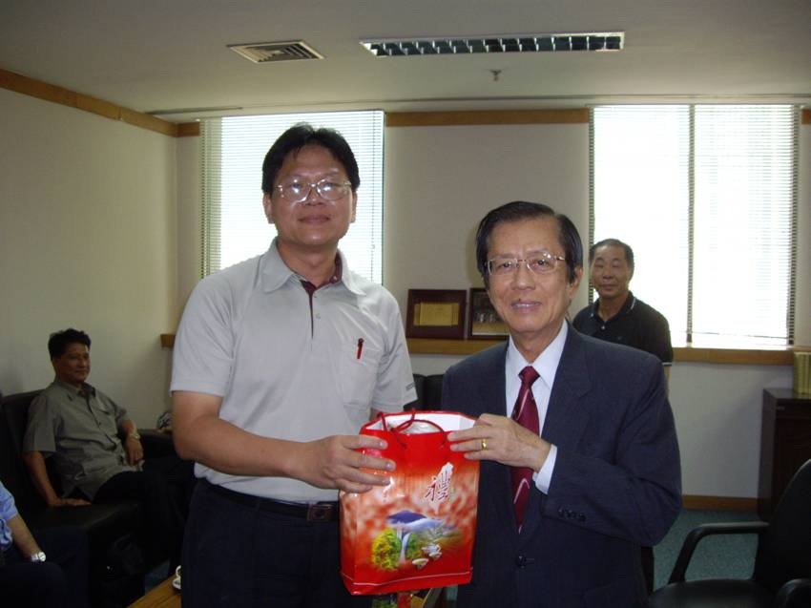

圖1.拜會駐印尼台北經濟貿易代表處楊代表進添
三、印尼茶業產製銷概況
1.2008年印尼茶葉面積129,589公頃，其中政府佔29％、企業佔23％、小農佔48％。
2.2008年印尼茶葉產量150,851公噸，其中政府佔53％、企業佔21％、小農佔26％。
3.印尼茶產業可提供450,000工作機會（3人/公頃），年產值約1.2億美金，佔國民生產毛額0.3％。
4.印尼茶葉出口以紅茶為主佔87％（Black Tea＜3Kg佔25％；Other Black Tea佔62％），綠茶佔13％（Green Tea＜3Kg佔10％；Other Green Tea佔3％）。
5.印尼茶葉產銷概況：茶葉出口佔58％，國內消費佔42％。
6.2007年茶葉主要出口國家有英國（10,889噸，13.0％）、巴基斯坦（10,719噸，12.8％）、蘇聯（10,421噸，12.5％、馬來西亞（9,265噸，11.1％）、美國（7,729噸，9.2％）、德國（6,113噸，7.3％）、荷蘭（4,163噸，5.0％）、澳洲（2,777噸，3.3％）、阿拉伯聯合大公國（2,679噸，3.2％）、波蘭（2,599噸，3.1％）、印度（2,489噸，3.0％）及其他（13,816噸，16.5％）
7.印尼茶葉產業所面臨問題：
印尼茶葉委員會(BTI)表示，由於2009年茶葉產業生產能力停滯不前，印尼將減少在全球茶葉市場之佔有率。該會預測印尼今年由於產量持平且價格下降和增加茶葉種植園的轉換率，在全球茶葉市場的佔有率將大為下降。另印尼貿易與工業部生產局Insyaf局長表示，印尼目前為排名世界第六大的茶葉出口國，但它可能到2009年底將名列第七。因為自2003年以來印尼的全球茶葉市場佔有率一直在下降，當時有大約5%的市場佔有率，而目前只能保證約3.9%。
印尼擁有60%的茶葉市場的生產能力，國際市場上大約有51%的出口目的地為歐洲和俄羅斯。而佔有率下降的主要原因是輸出之停滯不前。雖然全球茶葉產量不斷增加，而印尼的茶葉生產在過去5年裡一直保持在大約每年15萬噸。印尼貿工部的數據顯示，茶葉價格的波動，阻礙了茶農種植意願，種植面積自2006年之13.6萬公頃縮小到去(2008)年之13.3萬公頃。
目前印尼各茶業公司不太願意擴大投資，歸因於過去的5年裡，茶葉產業營收利潤不佳。茶葉價格低廉卻也促使茶葉出口數量增加。由於茶葉潛在的商品價格再上漲，今年出口數值預估由去年之1.35億美元成長至1.4億美元。輸出量也自去年之14.5萬噸成長至15.3萬噸。但如果天候乾旱，茶葉輸出總量將只能達到14.5萬噸。但貿工部負責市場營銷和推廣之組長Tridjoko Subandrio則表示，印尼的茶葉產業將面臨嚴峻的挑戰，因東南亞國家協會（東協）於2009年2月27日在泰國舉行的東盟首腦會議將與印度簽署一項自由貿易協定。從這個角度來看，這項計畫對印尼茶業的發展更像是一種挑戰，而不是機會。
印度是中國之後第二大茶葉出口國，在全球茶葉輸出市場是印尼主要競爭對手。因此，印尼貿工部鼓勵茶葉生產者更專注於推廣茶葉飲用價值，提高國內茶葉消費量。根據該部資料顯示，目前印尼每人每年只消耗300克茶葉，希望透過推廣宣傳做為日常飲料，希望能提高國內的消費至每人每年600克目標，更希望透過政府關稅政策，管制其他國家之茶葉進口。
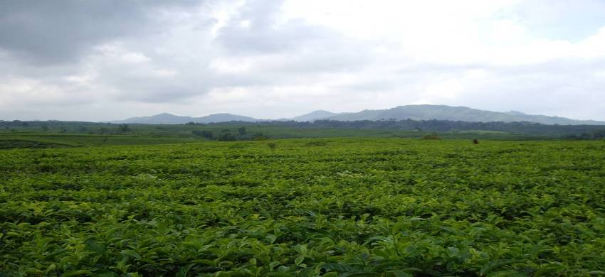

圖2.印尼阿薩姆茶園
四、目前台商在印尼主要投資種植烏龍茶調查概況
（一）63茶園
1.63茶園位於西爪哇省之茂物（Bogor）山區（S 06。31， 47.9”；E 106。33， 22.0”），海拔高度約700公尺。
2.茶園面積約200公頃，其中70～80％種植台茶12號（面積約150公頃），樹齡約20幾年生（部分老化已進行深剪或台刈）；20～30％種植青心烏龍（面積約50公頃），但品種不純，樹齡亦約20幾年生。
3.茶園每年可採摘7次，200公頃茶園每次可產製茶葉量約23公噸。
4.擁有3,000多坪製茶工廠，設備包括：萎凋室為空調層積式萎凋架設備；製茶機具(浪菁機、炒菁機、揉捻機、平揉機、束包機、蓮花揉茶機、甲種乾燥機及焙茶機等)。
5.因化學肥料較貴（尿素：約新台幣300多元/50公斤/包），且不易購買，故自製堆肥（米糠、廢棄高麗菜葉、雞糞及牛糞等農業廢棄物）；茶園每年施用堆肥1次及追施複合肥料5～6次。
6.茶樹病蟲害防治佳，但有蛀心蟲危害導致茶樹枯死現象，不易防治。
7.茶葉以雨旱季交接季節產製之品質最佳（每年3～5月份）。
8.茶葉銷售情形：印尼內銷市場約佔50％(在印尼開設26家茶葉連鎖店)、外銷台灣約佔30～40％及銷中國大陸約佔10％。目前積極開發印尼國內市場，以其經營萬寶隆與蒂芬尼等精品專業行銷經驗，為其產製之烏龍茶進行產品定位與行銷，提升產品之附加價值。行銷據點也販售高品質之台灣茶、比賽茶與茶具等。藉由拓展行銷通路，提高63茶園產品高品質企業形象與知名度。

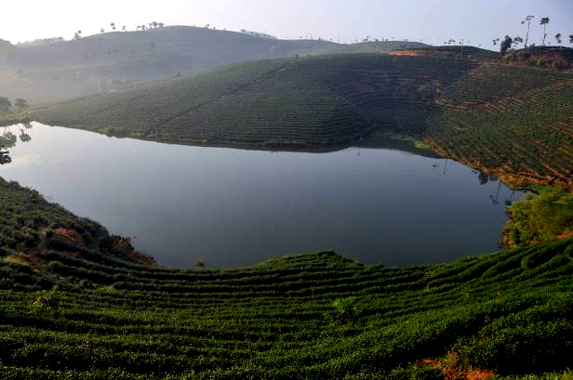
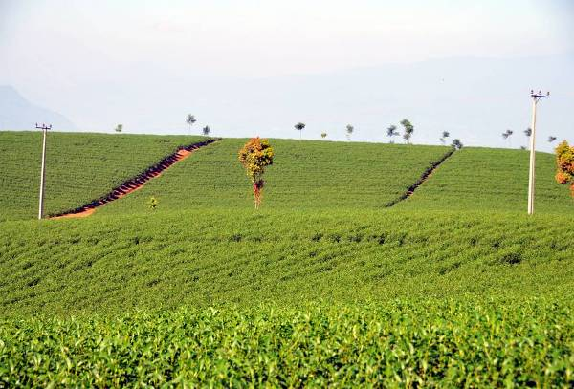
圖3. 63茶園景觀及茶樹生育情形
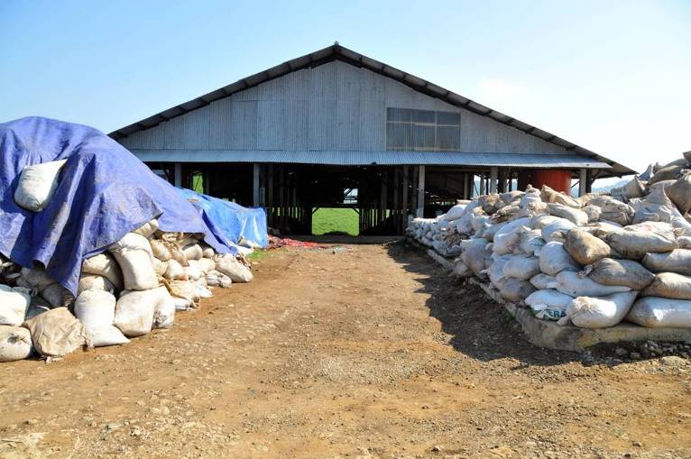

圖4. 63茶園堆肥舍
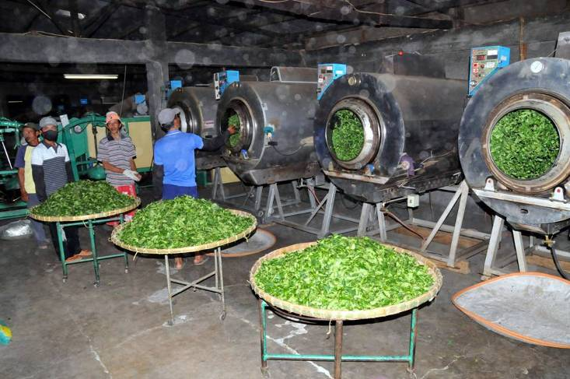

圖5. 63茶葉製造工廠進行殺菁作業情形
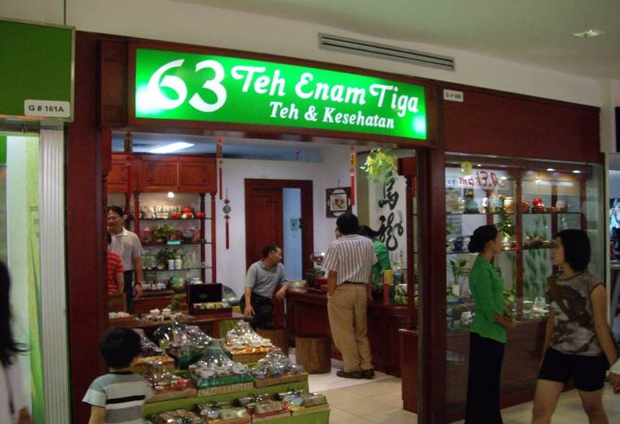

圖6. 63茶園在印尼SOGO商場茶葉銷售點
（二）三劍茶園
1.三劍茶園（當初由3個人合伙經營有如三劍客而命名）位於南蘇門答臘之蒙古路省（Bengkulu, kepahiang）山區（S 03。35， 12.0”；E 102。35， 25.4”），海拔高度約870公尺。
2.擁有之原始林土地面積500公頃，每公頃以新台幣4萬元價購，目前開發種植茶樹面積約180公頃，尚有少部分開發種植咖啡。
3.最初種植茶樹品種以青心烏龍為主，約17幾年生，因溼度高，青苔類寄生植物附生，雖進行深剪，但生育差；目前計畫逐年進行更新種植台茶12號或台茶13號（更新生育差之青心烏龍茶園）。每年自行扦插繁殖茶苗約1千萬株。新品種之種原係最初青心烏龍引種時疏忽混植數十株台茶12號或台茶13號，因此，取其枝條扦插繁殖。目前台茶12、13號茶園約2年生，生育佳，並已逐年辦理更新作業。
4.本區土層深厚無石礫（由火山岩風化），每年定期施用自製有機堆肥。
5.茶園每年可採摘6～7次，每天茶菁採摘量約1.5～3噸。
6.擁有3,000坪之製茶工廠，設備包括：萎凋室配置層積式萎凋架及自行研製尼龍透氣型之笳藶做為室用靜置萎凋之用，並利用溫濕度空調設備調節製程；製茶機具(浪菁機、炒菁機、揉捻機、平揉機、束包機、蓮花揉茶機及甲種乾燥機等)；自備3台發電機應急，製茶工廠及製茶機具較老舊。
7.因化學肥料貴，1公斤約新台幣15元，且不易購買，故自製堆肥（米糠、雞糞、枯草桿菌、黑糖）及液肥（米糠、枯草桿菌）；茶園每年施堆肥1次、液肥及複合肥料6～7次。
8.茶樹病蟲害有小綠葉蟬、薊馬、赤葉枯病等。
9.採茶工資每公斤3～4元 (1000盧比)，採摘量：約35公斤/天；製茶師傅每月工資：3,500～4,000元。印尼工人效率低，常因村莊婚喪喜慶請假進而影響到茶園產製管理作業。因政府勞工保護政策實施，農場僱用之工人由700～800人，精減到300～400人，以節省成本開支。部份田間作業改採包工制，有效降低生產成本。
10.企業用汽油每公升約30元；民間用油政府進行補貼每公升約15元，無形中也提高茶葉之產製成本。
11.茶葉銷售情形：以往回銷台灣，需與越南產製之台式烏龍茶競爭國內市場，但因價格差，故目前正積極開發印尼內銷市場，利用業務員推銷(直銷)，期能拓展銷售通路，增加盈收利潤。
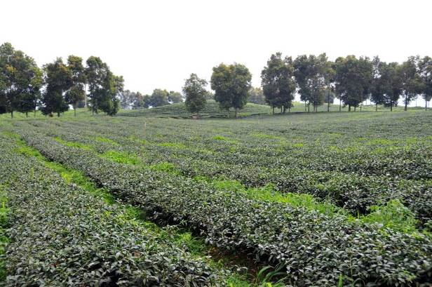

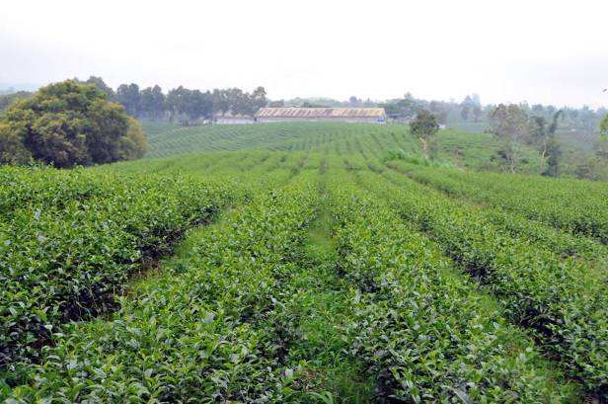

圖7.三劍茶園茶樹生育情形

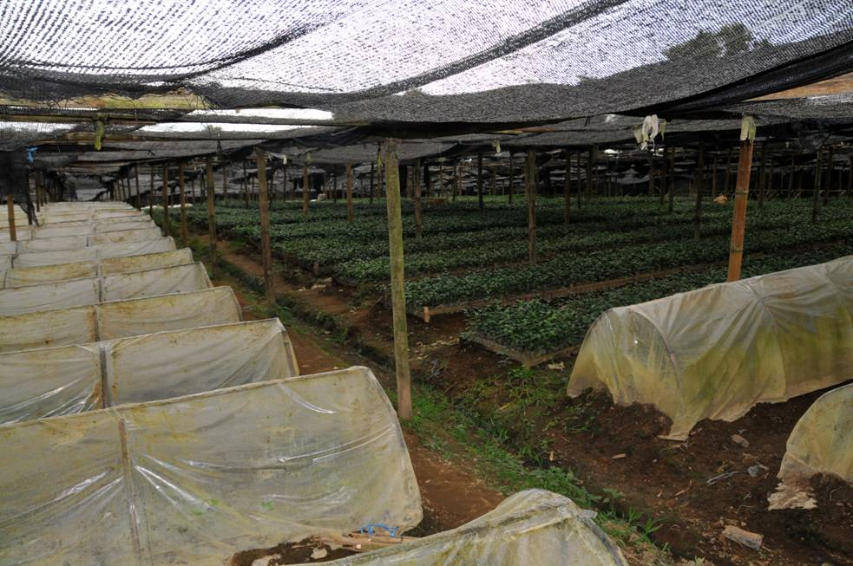

圖8.三劍茶園苗圃

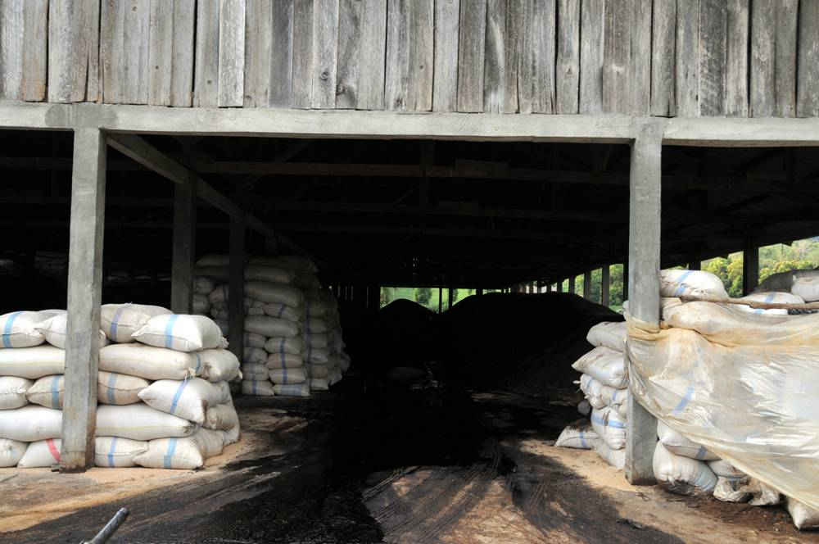

圖9.三劍茶園堆肥舍
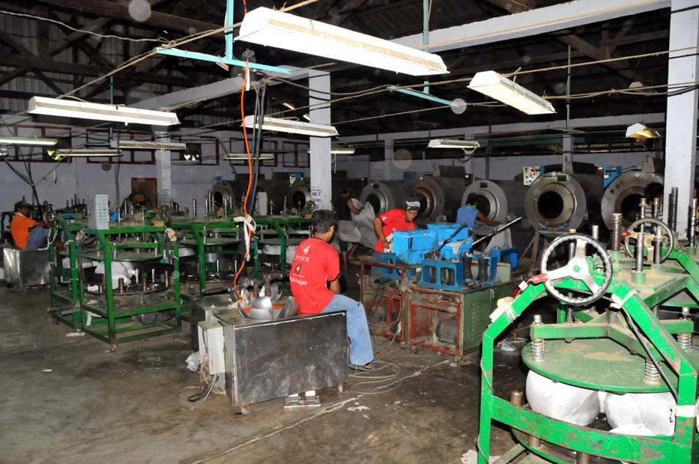

圖10.三劍茶園製茶工廠烏龍茶團揉作業情形
五、參訪印尼農業部茶葉與奎寧研究所
1.參訪印尼農業部茶葉與奎寧研究中心，由Dr. Joko Santoson所長與各單位主管接待。茶葉與奎寧研究所位於西爪哇省之萬隆，當初因茶葉與奎寧沒有一個專責研究機構，故1973年印尼政府責成由農業部設立，以協助茶葉與奎寧產業發展。
2.印尼茶葉產製主要以大葉種紅茶為主，其阿薩姆品種（Assam）於1878年由Kerkhoven, R. E.從斯里蘭卡帶阿薩姆種子到東爪哇種植。
3.1897年荷蘭政府因茶產業需要，決定設置小型茶葉研究機構，1902年擴大成立茶葉研究機構。
4.1910年阿薩姆種植從北蘇門答臘擴展到東蘇門答臘與南蘇門答臘。1939年即有73,541噸紅茶出口。
5.有關茶葉研究所專責類似行政院農業委員會茶業改良場組織功能，目前有20名研究人員負責試驗研究與開發等工作，另有900餘名員工負責田間栽培管理及產製工作。
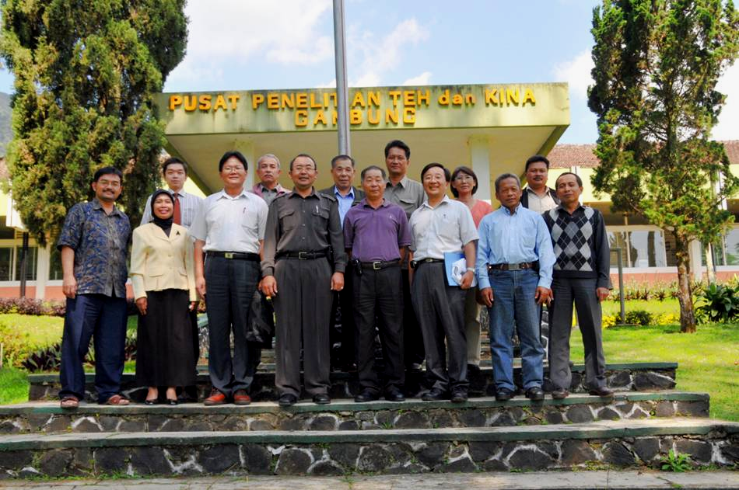

圖11.印尼農業部茶葉與奎寧研究所人員合照
(前排右3邱垂豐、右4駐印尼農技團李清水團長、左3林金池、左4 Dr. Joko Santoson所長)
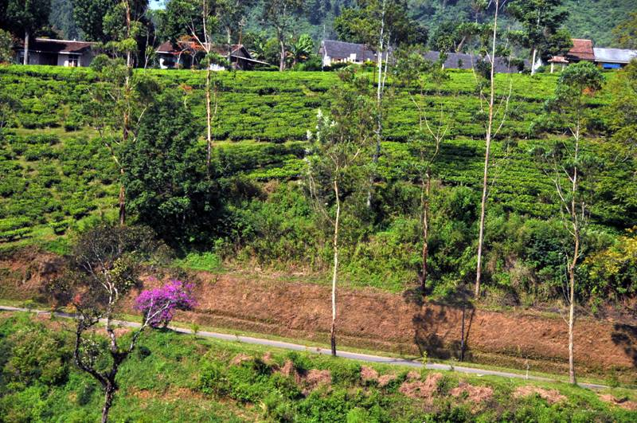

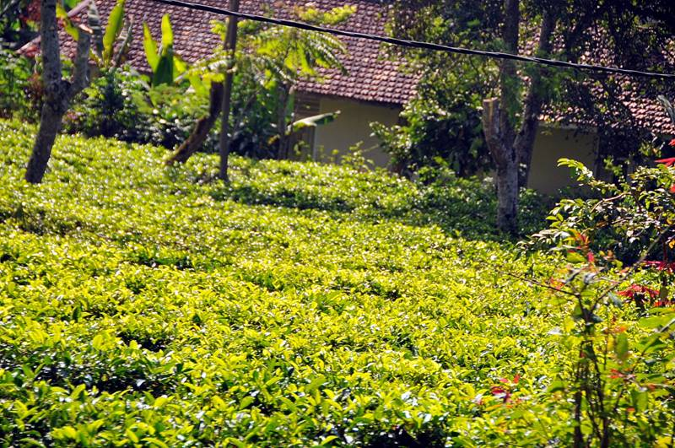

圖12.茶葉研究所之茶園景觀
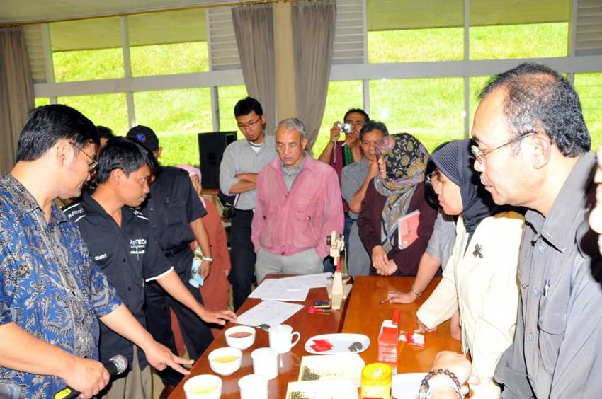

圖13.與茶葉研究所人員茶樣品評交流
六、參訪KBP CHAKRA茶葉公司
1. KBP CHAKRA茶葉公司位於西爪哇省之萬隆市區，為私營茶葉企業。由Robby A. Badruddin（Company Controlly）等人接待及簡報。
2.該公司年產7,500公噸茶葉，主要生產紅茶，其次為綠茶-煎茶（日本藪北種）。
3.主要外銷歐洲約佔60％、亞洲約佔12％、蘇聯約佔9％(圖14)。
4.紅茶外銷價格每公斤1.5～3.0美元；煎茶每公斤約9.0美元。
5.該公司茶園大部分在爪哇與南蘇門答臘（圖15），公司並設定茶葉質量與安全控管理程碑，使產品符合高品質安全衛生之標準（圖16）。
6. KBP CHAKRA茶葉公司有意於蘇門答臘發展種植台式烏龍茶，因其價格較紅茶與煎茶好。初期也有意願進口台灣烏龍茶到印尼銷售。
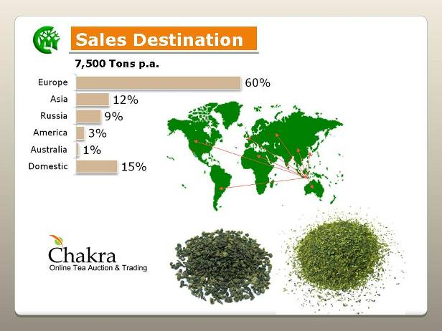

圖14. KBP CHAKRA茶葉公司茶葉外銷概況
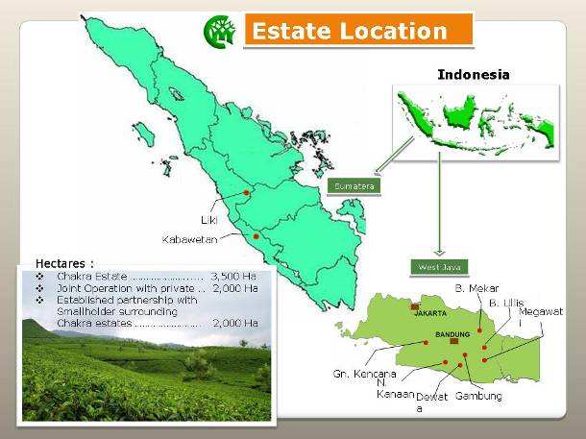

圖15. KBP CHAKRA茶葉公司之茶園位置

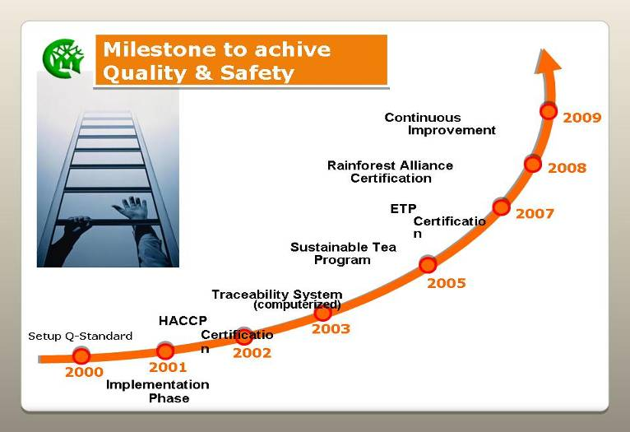

圖16. KBP CHAKRA公司設定茶葉質量與安全控管理程碑
七、參訪台灣駐印尼農業技術團
1.台灣駐印尼技術團其團本部位於印尼雅加達，由李團長清水親自接待及解說。另台灣駐印尼技術團茂物農企業經營推廣中心位於西爪哇省茂物農業大學。
2.該團與印尼農業部、中爪哇省農糧廳、日惹省農業廳及國立茂物農業大學有合作計畫。
3.茂物農企業經營推廣中心其發展重點項目有蔬菜與果樹產銷及休閒農業。
4.該團工作項目包括：蔬果生產輔導、蔬果種苗生產、銷售輔導、教育與示範推動、產品促銷及展示會。
5.本次考察任務感謝駐印尼技術團李團長清水及團部專家與組員的鼎力相助，協助安排行程與接送等，使考察業務圓滿達成，特申謝忱。
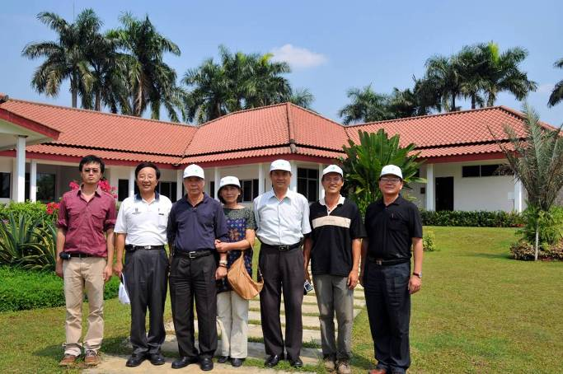

圖17.台灣駐印尼技術團茂物農企業經營推廣中心
伍、考察心得與建議事項
一、目前印尼通貨膨漲嚴重，製茶成本相對提高，無論是茶園管理、汽柴油、瓦斯、用電及肥料等生產成本均上漲，茶葉回銷台灣價格不變，故其利潤空間逐漸壓縮，產品優勢亦逐漸喪失。
二、印尼台式烏龍茶目前仍以量取勝，茶菁採摘大部分為手採為主，每天茶菁進廠量約3~5噸，由於量大不易妥善管理，製茶品質較易顯現菁澀帶苦，並較缺乏香氣及滋味。因此，台灣產製之烏龍茶仍應朝發酵茶發展，提高製茶技術門檻，產製之高品質烏龍茶可有效與印尼茶區隔，並可透過講習會或比賽茶會加以宣導。
三、印尼產製紅茶面積遼闊，產量相當可觀，但單位面積產量不高，主要為缺乏肥料施用及病蟲害防治等田間管理。栽種之紅茶品種以阿薩姆種為主。目前台灣亦從印尼進口碎型紅茶，其價格每公斤約1.5～3.0美金。台灣紅茶未來發展應以地方特色紅茶為主，並可利用夏季茶菁原料製成紅茶，解決小葉種夏季茶菁乏人問津之問題。
四、印尼台商過去專注於生產，對茶葉成品較缺乏品質與品牌觀念，往往以量取勝，且缺乏工廠安全衛生方面觀念。台茶未來的發展趨勢，應以品質與品牌、質精、小量多樣化且具有地方特色為主要發展策略，此部分亦可透過產銷班班會、比賽茶會及講習會等方式加以宣導。
五、近年來印尼因工資低廉，政治情勢穩定，並積極吸收外商投資，經濟獲得改善，國民所得日漸提高，在雅加達市區汽機車川流不息，國際知名之SOGO與家樂福等大型知名商場進駐。因此，印尼台商產製之茶葉可儘速規劃建立品牌，進行產品定位，逐步拓展印尼內銷市場，減少回銷台灣，造成茶葉銷售壓力。另也可外銷台灣高優質之烏龍茶至印尼，利用已建立之通路系統進行銷售，創造雙贏。
出國報告審核表
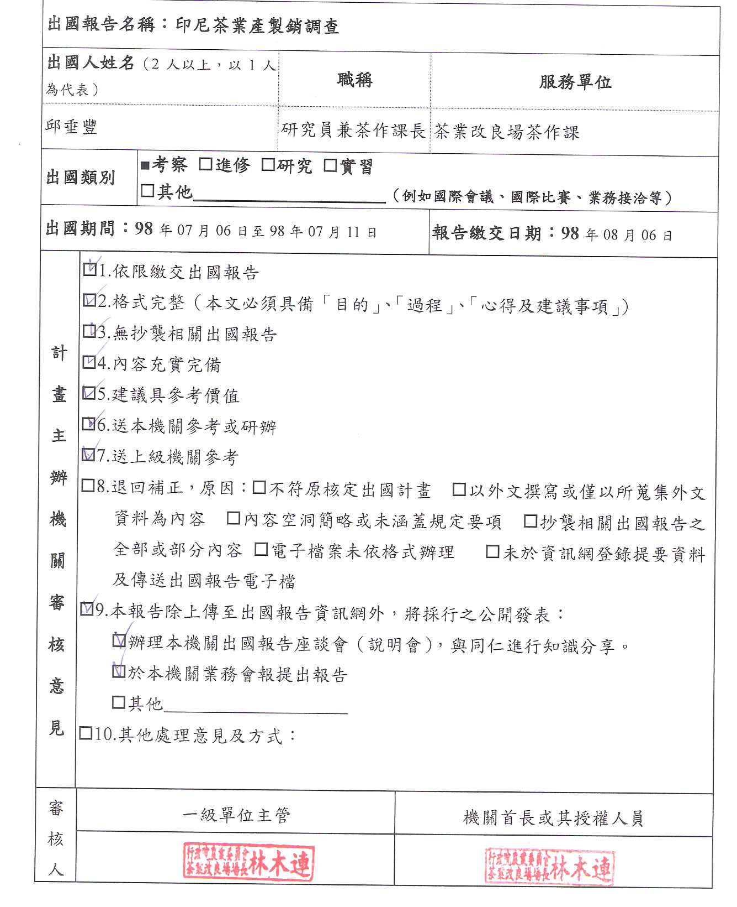
說明：
- 各機關可依需要自行增列審核項目內容，出國報告審核完畢本表請自行保存。
- 審核作業應儘速完成，以不影響出國人員上傳出國報告至「政府出版資料回應網公務出國報告專區」為原則。

